Правомерность использования беспилотных летательных аппаратов и недопущение применения лазерных устройств в направлении воздушных судов, последствия и ответственность за указанные деяния.
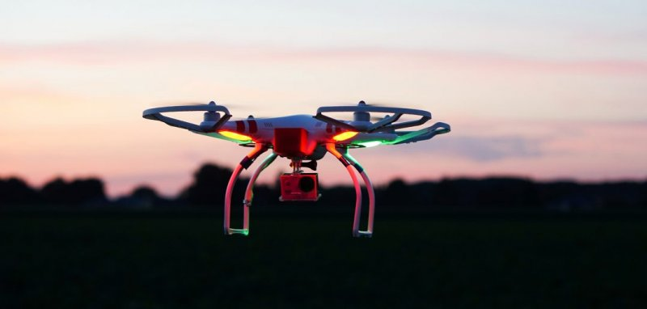
В последние годы в республике начала обозначаться проблема несанкционированного использования воздушного пространства владельцами (пользователями) авиамоделей в пределах установленных запрещенных зон, а также на высоте, превышающей 100 метров от уровня земной (водной) поверхности. Случаи несанкционированных полетов летательных аппаратов без человека на борту, управление полетом которого возможно при условии визуального контакта с ним, а также неуправляемых свободнолетающих аппаратов, в воздушном пространстве республики выросли.
Правилами использования авиамоделей в Республике Беларусь, утвержденных постановлением Совета Министров Республики Беларусь от 16.08.2016 №636 определен порядок, правовые и организационные основы их использования, в том числе установлен запрет их использования (пункт 5), в том числе на высоте, превышающей 100 метров от уровня земной (водной) поверхности; общей массой более 0,5 килограмма без соответствующей маркировки авиамодели.
Несанкционированное использование воздушного пространства владельцами и пользователями беспилотных летательных аппаратов, в том числе в пределах запрещенных зон, может повлиять как на ухудшение безопасности полетов и авиационной безопасности, так и создавать угрозу причинения вреда жизни, здоровью и имуществу граждан, юридических лиц. Под беспилотным летательным аппаратом понимается воздушное судно без экипажа на борту (к ним также относятся дроны, квадрокоптеры).
Выполнение полетов в целях проведения аэрофотосъемки и аэромагнитной съемки осуществляется при наличии у пользователя воздушного пространства разрешения Генерального штаба Вооруженных Сил.
Полет без разрешения на использование воздушного пространства оператором беспилотного летательного аппарата является нарушение требований п. 95 правил и классифицируется как административное правонарушение, предусмотренное ст. 18.35 Кодекса об административных правонарушениях. В санкции статьи предусмотрена ответственность, наложение штрафа в размере до двадцати базовых величин, а на юридическое лицо – до пятидесяти базовых величин. То же деяние, совершенное повторно в течение одного года после наложения административного взыскания за такое же нарушение, влечет наложение штрафа в размере от десяти до пятидесяти базовых величин, а на юридическое лицо – от двадцати до ста базовых величин.
Чтобы выполнить в Республике Беларусь полет официально зарегистрированным «дроном-беспилотником», его владелец обязан подать заявку на использование воздушного пространства Республики Беларусь (далее — ИВП) в центр Единой системы организации воздушного движения (далее — Центр ЕС ОрВД) в порядке согласно Инструкции от 13.11.2017 N 21.
В воздушном пространстве страны одновременно находится огромное количество летательных аппаратов. В Центре ЕС ОрВД располагаются специалисты, которые распределяют воздушное пространство между пользователями по месту, времени и высоте, следя за тем, чтобы пользователи «не мешали» друг другу. Заявки на ИВП нужны, в первую очередь, для того, чтобы сообщить специалистам Центра ЕС ОрВД о том, что «дрон-беспилотник» будет находиться в воздушном пространстве в конкретное время в конкретных месте, на определенной высоте. Затем указанные специалисты планируют полеты воздушных судов по приоритетности.
Правила составления заявок на ИВП определены в Авиационных правилах от 03.03.2014 N 5/4.
Для незарегистрированных «дронов-беспилотников» существуют некоторые исключения. Беспилотные летательные аппараты, не зарегистрированные в установленном законодательством Республики Беларусь порядке, допускаются к выполнению полетов только в границах установленных опасных зон (ч. 2 п. 11 Инструкции от 13.11.2017 N 21). Таким образом, единственными местами, где пользователи незарегистрированных «дронов-беспилотников» могут полетать, являются опасные зоны. Координаты этих зон приведены в приложении 1 к Инструкции от 13.11.2017 N 21. При этом законное выполнение полетов на незарегистрированных «дронах-беспилотниках» в опасных зонах также предполагает от пользователя подачу заявок на ИВП.
При использовании авиамоделей в зонах, запрещенных для использования авиамоделей, а также беспилотных летательных аппаратов в запретных зонах в нарушение установленного порядка, для их владельцев помимо административной ответственности могут наступить негативные последствия в виде потери (повреждения) их летательных аппаратов в рамках применения в отношении них физической силы, специальных средств, оружия, боевой и специальной техники военнослужащими (сотрудниками) воинских формирований, органов внутренних дел и работниками военизированной охраны в соответствии с Указом от 05.06.2019 N 215. В таких случаях стоимость авиамоделей или беспилотных летательных аппаратов их собственникам (владельцам) возвращена не будет.
Ответственность:
За нарушение правил использования воздушного пространства либо правил использования авиамоделей в соответствии со статьей 18.35 КоАП Республики Беларусь-
влечет наложение штрафа в размере до двадцати базовых величин, а на юридическое лицо – до пятидесяти базовых величин. А зато же деяние, совершенное повторно в течение одного года после наложения административного взыскания за такое же нарушение, –
влечет наложение штрафа в размере от десяти до пятидесяти базовых величин, а на юридическое лицо – от двадцати до ста базовых величин.
В соответствии со статья 309УК Республики Беларусь — за умышленное е разрушение, повреждение или приведение иным способом в непригодное для эксплуатации состояние средств железнодорожного, водного, воздушного, автодорожного, магистрального трубопроводного транспорта, путей сообщения, сооружений на них, средств сигнализации или связи или другого транспортного оборудования, если эти действия заведомо для виновного могли повлечь смерть человека, крушение, аварию либо иные тяжкие последствия, —
наказываются штрафом, или арестом, или ограничением свободы на срок до трех лет, или лишением свободы на тот же срок. Те же действия, повлекшие по неосторожности причинение тяжкого или менее тяжкого телесного повреждения либо ущерба в особо крупном размере, —
наказываются штрафом, или арестом, или лишением свободы на срок до четырех лет.
За действия, предусмотренные частями 1 или 2 статья 309 УК Республики Беларусь, повлекшие по неосторожности смерть человека, —
наказываются лишением свободы на срок от трех до десяти лет.
Действия, предусмотренные частью 1 статья 309 УК Республики Беларусь, совершенные в целях совершения преступлений, предусмотренных статьями 124, 126, 289, 359 и 360 УК Республики Беларусь, —
наказываются лишением свободы на срок от семи до пятнадцати лет с конфискацией имущества или без конфискации.

Отдел охраны правопорядка и профилактики
Столбцовского РОВД

